# Практична робота 6

**Перша допомога при зупинці дихання та кровообігу. Основи реанімації. Методи проведення реанімації**

**Мета:** навчити студентів найбільш ефективних способів штучної вентиляції легенів та закритого масажу серця.

**Прилади та матеріали:**  таблиці, тематичні стенди, фантоми для надання першої медичної допомоги, 8-подібні трубки, повітроводи, язикотримачі, роторозширювачі, портативний дихальний апарат, серветки, бинти.

# Хід роботи 1. Показання для проведення реанімації та підготовка потерпілого до її

**проведення**

***Реанімація -*** відновлення життєво важливих функцій організму (перш за все дихання і

кровообігу). Реанімацію проводять тоді, коли відсутнє дихання і припинилась серцева діяльність чи ці функції пригнічені настільки, що дихання і кровообіг не забезпечують потреб організму. Можливість реанімації основана на тому, що: по-перше, смерть ніколи не наступає відразу - їй завжди передує перехідна стадія, так званий термінальний стан; по-друге, зміни, які відбуваються в організмі при вмиранні, не зразу набувають незворотного характеру тапри достатньому опорі організму ісвоєчасному наданні допомоги можуть бути повністю ліквідовані.

Дії при реанімації спрямовані перш за все на ліквідацію причин умирання і відновлення

функцій дихання і кровообігу. Оживити можна тільки життєздатний організм. Практично кожна критична ситуація, що закінчується раптовою смертю, є показанням до негайної реанімації, і чим раніше вона розпочата, тим імовірніший успіх. Час (5-6 хв), який відділяє стан клінічної смерті від біологічної, не залишає часу на розмови, роздуми й вичікування: при термінальному стані мінімальна, але вчасно надана допомога буває ефективнішою від найскладніших лікарських заходів, які надаються через тривалий час після клінічної смерті.

Реанімацію починають і проводять у тому випадку, коли відсутнє дихання і припинилась серцева діяльність або обидві ці функції пригнічені настільки, що не забезпечують потреб організму перш за все у постачанні киснем, тобто при ***термінальному стані.***

Одним з першочергових завдань при оживленні потерпілого та підтриманні життєдіяльності травмованого організму є швидке відновлення рівня кисню, необхідного для роботи всіх органів. Досягається це шляхом негайною штучною вентиляцією легень і паралельно масажем серця.

***Період підготовки до реанімації****:*

* хворий (потерпілий) знаходиться в положенні лежачи на спині, на твердій основі (землі, підлозі, столі, на щиті тощо);
* під лопатки підкладається згорнутий одяг, для закидання голови назад і кращого відкриття входу повітря в гортань, оскільки в такому положенні надгортанник добре відкриває його; - для підвищення ефективності масажу серця потрібно трохи підняти ноги потерпілого (на 0,5 м), щоб забезпечити кращий приплив крові у серце з вен нижньої частини;
* розстібають одяг, що стискає грудну клітку;
* перевіряють чи вільні дихальні шляхи (їх може закривати язик, сторонні предмети або слиз).

Голову потерпілого максимально закидають назад і підкладають ліву руку під шию, а праву кладуть на чоло. Підборіддя повинно бути майже на одній лінії з шиєю. При цьому корінь язика зміщується від задньої стінки гортані, дихальні шляхи розпрямляються і прохідність відновлюється, рот розкривається. Якщо в ротовій порожнині є слиз, голову й плечі потерпілого необхідно повернути набік, носовою хусточкою або краєм сорочки, намотаними на вказівний палець, прочистити рот і гортань.

Після цих підготовчих дій можна приступити до штучної вентиляції легень і масажу серця.

|  |  |
| --- | --- |
|  |  |

**2. Штучна вентиляція легенів «рот у рот»**

Найефективнішою вважається штучна вентиляція легенів за методом "рот у рот" або "рот у ніс". При цьому в легені хворого (потерпілого) вдувають до 1,5 л повітря, що за об’ємом дорівнює одному глибокому вдиху здорової людини. Легені розширюються, рефлекторно подразнюючи дихальний центр головного мозку. Це, у свою чергу, сприяє відновленню самостійних дихальних рухів та створює в організмі умови для газообміну.

**Завдання:** опишіть алгоритм дій при штучній вентиляція легенів за методом "рот у рот" та "рот у ніс". Особливості проведення, заходи безпеки та можливі труднощі.

Потерпілий знаходиться в положенні на спині. Рятувальник у положенні на колінах біля потерпілого. Він повинен набрати повітря глибоко в груди і із силою видихнути в рот чи ніс потерпілого. Під час штучного дихання рятувальник повинен стежити за грудною кліткою потерпілого. На початку потрібно зробити 5 швидких сильних видихів, щоб змінити газове середовище, після чого продовжити процедуру з ритмом близько 10, 12 чи 14 вдихів на хвилину. Вдихи можуть відбуватися через  марлю чи хустку, покладені на обличчя потерпілого.

_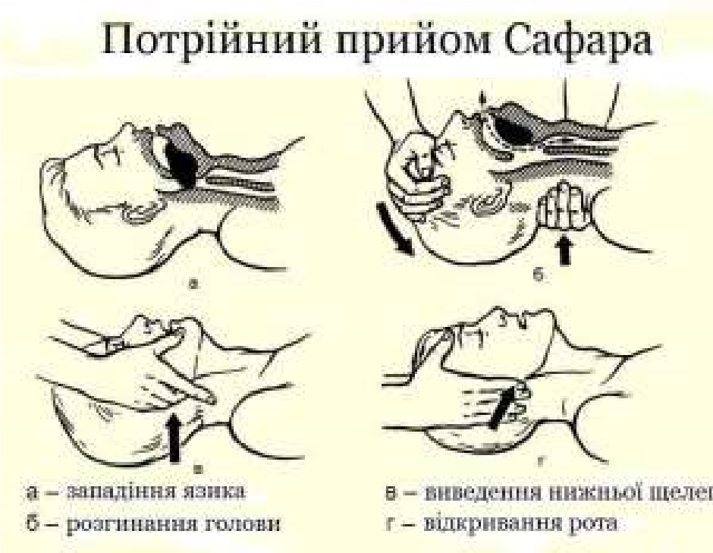**Опишіть рисунок** 8:

1.Пострадавший укладується на тверду рівну поверхню, одяг разрізається. 2. Голова потерпілого обережно повертається в бік рятувальника і їм оглядається порожнину рота на предмет сторонніх тіл, далі за допомогою пальців обгорнутих в хустку або марлю (середнього і вказівного) видаляється чужорідне тіло з порожнини рота. 3. Після чого голова повертається у вихідне положення.

Під шию укладається валик або долоню. Тримаючись за лоб однією рукою, інший голова закидається назад. Відбувається випрямлення дихальних шляхів.

Попереджає западання язика (аспірацію дихальних шляхів). Обидві руки укладають таким чином: великі пальці кладуть на підборіддя а вказівні на кут нижньої щелепи. Поточна маніпуляція проводиться одночасно.

1. Відкриття порожнини рота здійснюється за допомогою великих пальців рук, рухом вниз. 2. Вказівні пальці укладають на кути нижньої щелепи і рухом вперед висувають нижню щелепу.

Таким чином при проведенні реанімаційних заходів досягається найбільша ефективність тим самим підвищуючи можливість успішного результату для потерпілого.

# Штучна вентиляція легенів дітям

Дітям до трьох-п’яти років штучна вентиляція здійснюється методом ***"із рота в рот і ніс***" (рис. 8). При цьому голову дитини відкидають назад. Той, хто надає допомогу, робить глибокий вдих. Щільно, герметично охоплює відкритим ротом губи та ніс дитини і проводить видих. Середня тривалість видиху повинна бути 1 с. Частота вдувань повітря - 28-30 за хв. дітям до року, з кожним роком частота вдувань повітря зменшується за хвилину на два рази.

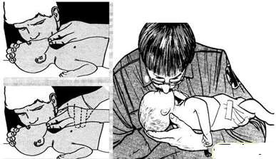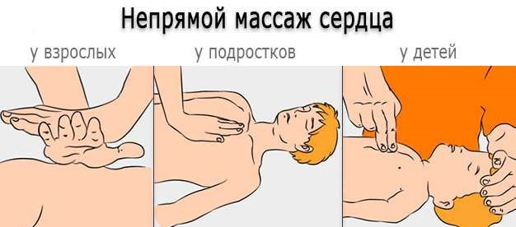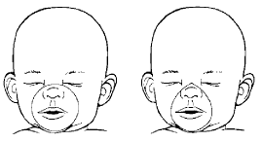

Рис. 8. Штучна вентиляція легенів дітям і новонародженим методом «із рота в рот і ніс»

**4. Зовнішній (непрямий) масаж серця дорослим і дітям**

Викладач підкреслює, що важливим складником частиною оживлення потерпілого є непрямий масаж серця. У випадку зупинки серця, що визначається за відсутністю пульсу на сонній артерії і розширення зіниць, непрямий масаж необхідно проводити негайно. Іноді при раптовій зупинці серця (внаслідок удару блискавки, задушення тощо) одразу після кількох стискань грудної клітки в ритмі 60-70 за хвилину внаслідок механічного подразнення серця відновлюється його робота, хоча й у мінімальному обсязі. У головному мозку та судинах серця починає циркулювати кров, і організм за допомогою своїх компенсаторних механізмів здатний сам справитися з травмою.

Суть штучного непрямого масажу серця полягає в насильному стисканні серця для стимуляції проходження крові по судинному руслу. (рис. 9).

***Техніка проведення непрямого масажу серця.*** Викладач на фантомі долікарської допомоги демонструє, що треба визначити промацуванням місце натискання (воно повинно бути на два пальці вище від кінця груднини). Той, хто надає допомогу, кладе одну руку долонею вниз, а другу - навхрест поверх неї. Стисканню піддатливого в напрямі вперед-назад нижнього відділу грудної клітки сприяють знижений тонус м’язів у потерпілого, а також нахил корпусу рятівника. Сила тиску на груднину повинна бути такою, щоб еластична частина нижнього відділу грудної клітки змістилась у напрямі до хребта на 4-6 см. При цьому тиск передається на серце, переповнене кров'ю, від чого воно стискається між грудниною і хребтом. Кров проштовхується з порожнини серця в кров'яне русло. Натискання здійснюють протягом 0,5 с, після чого руки розслабляють, але не забирають **з** груднини. Після припинення натискання серце знову розтягується і наповнюється кров'ю.

Повторювати натискання потрібно кожної секунди. Не треба натискувати на верхню частину груднини, на закінчення нижніх ребер, щоб не пошкодити їх, та внутрішні органи. Дорослим потерпілим натискування здійснюють корпусом, не згинаючи рук у ліктьових суглобах. (рис.9).

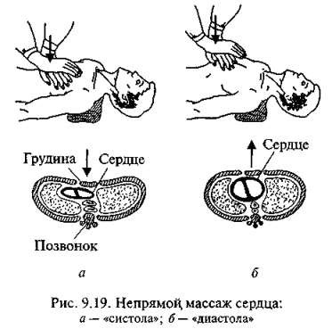

Якщо першу допомогу надає одна людина, то найдоцільніше після двох глибоких вдувань повітря в рот чи в ніс потерпілого робити 15 натискувань на ділянку серця і т. д. Пауза при цьому, звичайно, повинна бути мінімальною. Якщо є менш досвідчений помічник, то він проводить штучну вентиляцію легенів, а інший масажує серце. Після одного глибокого вдування п'ять разів натискають на грудну клітку. Якщо це робити дуже важко, можна після кожних двох глибоких вдувань провести 15 стискань. У момент вдування серце масажувати не можна, тому що повітря не буде надходити в легені. Рятівники міняються ролями через 5 - 10 хв. Для визначення пульсу на сонній артерії через кожні 2 хв на 2-3 с припиняють масаж серця. Поява пульсу в момент перерви свідчить про відновлення діяльності серця. Після цього штучну вентиляцію потрібно продовжувати до появи самостійного дихання. При відсутності пульсу необхідно негайно відновити масаж серця. Про поліпшення стану, потерпілого свідчать звуження зіниць, зменшення синявості шкіри та слизових оболонок, підвищення артеріального тиску до 60-90 мм рт. ст. Після відновлення діяльності серця у потерпілого з’являється регулярний пульс.

Іноді пульс тривалий час не промацується, незважаючи на інші ознаки оживлення (самостійне дихання, звуження зіниць, спроби рухати руками й ногами і т. ін.). Це свідчить про фібриляцію серця. У такому випадку необхідно продовжувати штучну вентиляцію легень і масаж серця до приїзду медичного персоналу. Викладач наголошує, що навіть короткочасне припинення цих заходів може призвести до смерті потерпілого. Якщо через 30—40 хв від початку масажу серця та штучного дихання діяльність цих систем не відновлюється, зіниці залишаються широкими, без реакції на світло, можна вважати, що в організмі відбулися незворотні зміни і загибель мозку, тоді реанімацію можна припинити.

При появі абсолютних ознак смерті реанімація може бути закінчена й раніше. При деяких захворюваннях і травматичних ушкодженнях (злоякісні пухлини з метастазами, тяжка травма черепа з пошкодженням головного мозку) реанімація не має сенсу і не проводиться. В інших випадках раптової смерті завжди залишається надія на оживлення хворого і для цього повинні бути застосовані всі можливі способи.

Транспортувати хворого з зупинкою дихання і серцевих скорочень можна лише після відновлення серцевої діяльності й дихання або в спеціальній машині швидкої допомоги, у якій є можливість продовжувати реанімаційні заходи, у тому числі й зняття фібриляці шлуночків (коли окремі волокна м'язів серця скорочуються хаотично, некоординовано) спеціальним приладом - дефібрилятором. Розряд електричного струму 3000-7000 В може зняти фібріляцію серця через нерозкриту грудну клітку.

**Висновок:** Під час виконання лабораторної роботи я дізнався, методи надання медичної допомоги при втраті свідомості через штучну вентиляцію легенів. Дізнався, як робити непрямий масаж серця.